Mandag Tirsdag Onsdag Torsdag Fredag Lørdag Søndag
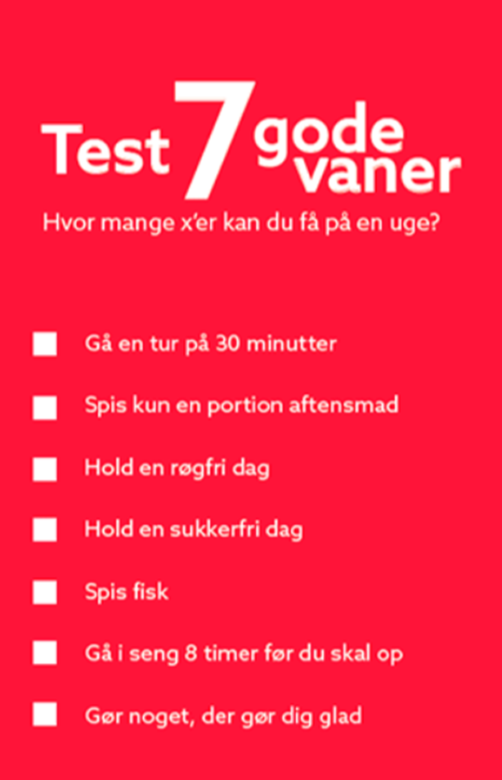
__ __ __ __ __ __ __
__ __ __ __ __ __ __
__ __ __ __ __ __ __
__ __ __ __ __ __ __
__ __ __ __ __ __ __
__ __ __ __ __ __ __
__ __ __ __ __ __ __

Tilføj evt. selv nogle flere eller andre gode vaner
__ __ __ __ __ __ __
__ __ __ __ __ __ __
__ __ __ __ __ __ __

Du behøver ikke at slå knude på dig selv for at spise og leve sundt og aktivt. Det handler om at træffe nogle konkrete og for dig gode valg i hverdagen.
På VANEBRYDERNE får du rettet din opmærksomhed mod, hvad du gerne vil have mere af i dit liv, og hvad du måske vil have mindre af.
Du kan jo starte med at teste dig selv i den kommende uge.

